Направление: естественнонаучное

Дыхание. Газовые законы

Коновалов Артём Вячеславович,
ученик 11 класса
МБОУ «Карагайская средняя
общеобразовательная школа №1»
Краснопёрова Лариса Петровна,
учитель физики и математики
МБОУ «Карагайская средняя
общеобразовательная школа №1»,

Карагай – 2022
Содержание
Введение……………………………………………………………………….….3
Глава I. Функции дыхательной системы………………………………………4
Глава II. Особенности физиологии дыхания……………………………………8
Глава III. Газовые законы……………………………………………………….11
Глава IV. Транспорт дыхательных газов………………………………………13
Глава V. Гигиена дыхания………………………………………………………14
Заключение………………………………………………………………………16
Библиографический список…………………………………………….………17
Приложения……………………………………………………………..……….18

Введение
Актуальность данного исследования состоит в выборе объекта и предмета исследования.
Объект исследования – система дыхательных путей, лёгкие, кровеносные сосуды лёгких и дыхательные мышцы.
Предмет исследования – гигиена дыхания, лёгочная гимнастика и её влияние на здоровье человека, борьбу с вредоносными вирусами и бактериями.
Материалом для исследования являются информационные материалы сети интернет, научно-популярная литература.
Цель работы – дать системное описание дыхательной системы человека, её свойств, описать её влияние на жизнедеятельность человеческого организма.
Для достижения цели исследования необходимо решить ряд задач:
- Выяснить, как функционирует дыхательная система человека;
- Определить, какое значение имеет дыхательная система на поддержание жизнедеятельности человека;
- Провести исследование влияния как влияет правильное дыхание и гимнастика на здоровье человека.
Гипотеза: зная физиологию и работу дыхательной системы, человек может повысить свою выносливость и устойчивость к вредоносным инфекциям.
Практическая значимость работы состоит в использовании материалов исследования для поддержания здоровья людей, перенёсших новую коронавирусную инфекцию.
Методы и приемы исследования: теоретические, эмпирические, общенаучные.

Глава I. Функции дыхательной системы
Кислород для живого человека является главной причиной и жизни, и старения. Циркулируя в организме, кислород обновляет наши клетки и органы, освежает наше тело и разум. Сегодня люди во всем мире начинают понимать, какой волшебной силой он обладает.
Головная боль, неспособность сосредоточиться, общая слабость, затекшие плечи, проблемы с кожей, усталость по утрам, непреодолимая слабость, депрессивное состояние, раздражительность, бессонница, развитие фобий (обострение чувства страха, подавленности и т. д.), повышенная восприимчивость к инфекциям – все это последствия затяжного кислородного голодания.
90% жизненной энергии человеческий организм получает, используя молекулярный кислород. Химическое восстановление молекулярного кислорода с образованием воды служит для человека основным источником энергии.
Восстановлению кислорода сопутствует образование CO₂. Кислород, входящий в CO_{2,} не происходит непосредственно из молекулярного кислорода. Использование O₂, и образование CO₂ связаны между собой промежуточными метаболическими реакциями; теоретически каждая из них длится некоторое время.
Обмен O₂ и CO₂ между организмом и средой называется дыханием. Он может проникнуть сквозь кожу, но лишь в небольших количествах, совершенно недостаточных для поддержания жизни.
Существует легенда об итальянских детях, которых для участия в религиозной процессии покрасили золотой краской; история дальше повествует, что все они умерли от удушья, потому что «кожа не могла дышать». На основании научных данных смерть от удушья здесь совершенно исключена, так как поглощение кислорода через кожу едва измеримо, а выделение двуокиси углерода составляет менее 1% от ее выделение через легкие. Поступление в организм кислорода и удаление углекислого газа обеспечивает дыхательная система.
Процесс дыхания осуществляется благодаря ряду последовательных процессов:
- обмен газов между средой и легкими, что обычно обозначают как «легочную вентиляцию»;
- обмен газов между альвеолами легких и кровью (легочное дыхание);
- обмен газов между кровью и тканями.
Наконец, газы переходят внутри ткани к местам потребления (для O₂) и от мест образования (для CO₂) (клеточное дыхание).
Выпадение любого из этих четырех процессов приводят к нарушениям дыхания и создает опасность для жизни человека.
Легочную вентиляцию обеспечивают воздухоносные пути: нос, полость носа, носоглотка, гортань, трахея, бронхи и бронхиолы, а также элементы костно - мышечной системы, связанным с дыханием: ребра, межреберные мышцы, диафрагма и вспомогательные дыхательные мышцы.
Нос и полость носа служат проводящими каналами для воздуха, в которых он нагревается, увлажняется и фильтруется. В полости носа заключены также обонятельные рецепторы (см. Приложение №1).
Гортань лежит между трахеей и корнем языка. Полость гортани разделена двумя складками слизистой оболочки, не полностью сходящимися по средней линии.
Пространство между этими складками - голосовая щель защищено пластинкой волокнистого хряща - надгортанником (см. Приложение № 2).
По краям голосовой щели в слизистой оболочке лежат фиброзные эластичные связки, которые называются нижними, или истинными, голосовыми складками (связками).
Над ними находятся ложные голосовые складки, которые защищают истинные голосовые складки и сохраняют их влажными; они помогают также задерживать дыхание, а при глотании препятствуют попаданию пищи в гортань (см. Приложение №1).
В гортани происходит согревание или охлаждение воздуха, а также ведёт в трахею (см. Приложение № 2)
Трахея начинается у нижнего конца гортани (см. Приложение № 3) и спускается в грудную полость, где делится на правый и левый бронхи; стенка ее образована соединительной тканью и хрящом. Правый бронх обычно короче и шире левого.
Войдя в легкие, главные бронхи постепенно делятся на все более мелкие трубки (бронхиолы), самые мелкие из которых - конечные бронхиолы являются последним элементом воздухоносных путей.
От гортани до конечных бронхиол трубки выстланы мерцательным эпителием. В трахее продолжаются процессы усиленного увлажнения, согревания и очищения воздуха. Здесь при участии слизи и мерцательного эпителия задерживаются более мелкие, взвешенные в воздухе частицы размером от 4 мкм до десятых долей мкм, а также происходит инактивация патогенных агентов за счет выделительного фагоцитоза, иммуноглобулинов, лизоцима, лактоферрина, интерферона.
Легкие в целом имеют вид губчатых, пористых конусовидных образований, лежащих об обеих половинах грудной полости. Наименьший структурный элемент легкого - долька (см. Приложение № 4) состоит из конечной бронхиолы, ведущей в легочную бронхиолу и альвеолярный мешок. Стенки легочной бронхиолы и альвеолярного мешка образуют углубления - альвеолы.
Такая структура легких увеличивает их дыхательную поверхность, которая в 50-100 раз превышает поверхность тела. Стенки альвеол состоят из одного слоя эпителиальных клеток и окружены легочными капиллярами. Внутренняя поверхность альвеолы покрыта поверхностно- активным веществом сурфактантом.
Каждое легкое окружено мешком - плеврой (см. Приложение № 5). Наружный листок плевры примыкает к внутренней поверхности грудной стенки и диафрагме, внутренний покрывает легкое. Щель между листками называется плевральной полостью.
При движении грудной клетки внутренний листок обычно легко скользит по наружному. Дыхательные мышцы - это те мышцы, сокращения которых изменяют объем грудной клетки.
Мышцы, направляющиеся от головы, шеи, рук и некоторых верхних грудных и нижних шейных позвонков, а также наружные межреберные мышцы приподнимают ребра и увеличивают объем грудной клетки.
Диафрагма - мышечно-сухожильная пластина, прикрепленная к позвонкам, ребрам и грудине, отделяет грудную полость от брюшной. Это главная мышца, участвующая в нормальном вдохе.
При усиленном вдохе сокращаются дополнительные группы мышц. При усиленном выдохе действуют мышцы, прикрепленные между ребрами, к ребрам и нижним грудным и верхним поясничным позвонкам, а также мышцы брюшной полости; они опускают ребра и прижимают брюшные органы к расслабившейся диафрагме, уменьшая таким образом емкость грудной клетки.
Легочная артерия несет кровь от правого желудочка сердца, она делится на правую и левую ветви, которые направляются к легким. Эти артерии ветвятся, следуя за бронхами, снабжают крупные структуры легкого и образуют капилляры, оплетающие стенки альвеол (см. Приложение № 4).
Из капилляров кровь поступает в мелкие вены, которые в конце концов соединяются и образуют легочные вены, доставляющие кровь в левое предсердие. Бронхиальные артерии большого круга тоже приносят кровь к легким, а именно снабжают бронхи и бронхиолы, лимфатические узлы, стенки кровеносных сосудов и плевру.
Большая часть этой крови оттекает в бронхиальные вены, а оттуда - в непарную и в полунепарную. Очень небольшое количество артериальной бронхиальной крови поступает в легочные вены. Именно в лёгких (альвеолах) происходит обмен газов между воздухом и кровью, при этом в кровь диффундирует кислород, а из крови - углекислый газ.

Глава II. Особенности физиологии дыхания

Пока внутриплевральное давление остается ниже атмосферного, размеры легких точно следуют за размерами грудной полости. Движения легких совершаются в результате сокращения дыхательных мышц в сочетании с движением частей грудной стенки и диафрагмы.
Расслабление всех связанных с дыханием мышц придает грудной клетке положение пассивного выдоха. Соответствующая мышечная активность может перевести это положение во вдох или же усилить выдох.
Вдох создается расширением грудной полости и всегда является активным процессом. Благодаря своему сочленению с позвонками ребра движутся вверх и наружу, увеличивая расстояние от позвоночника до грудины, а также боковые размеры грудной полости.
Сокращение диафрагмы меняет ее форму из куполообразной в более плоскую, что увеличивает размеры грудной полости в продольном направлении. Обычно главную роль во вдохе играет диафрагмальное дыхание. Поскольку люди - существа двуногие, при каждом движении ребер и грудины меняется центр тяжести тела и возникает необходимость приспособить к этому разные мышцы.
При спокойном дыхании у человека обычно достаточно эластических свойств и веса переместившихся тканей, чтобы вернуть их в положение, предшествующее вдоху.
Таким образом, выдох в покое происходит пассивно вследствие постепенного снижения активности мышц, создающих условие для вдоха. Активный выдох может возникнуть вследствие сокращения внутренних межреберных мышц в дополнение к другим мышечным группам, которые опускают ребра, уменьшают поперечные размеры грудной полости и расстояние между грудиной и позвоночником.
Расширение легкого снижает общее внутрилегочное давление. Оно равно атмосферному, когда воздух не движется, а голосовая щель открыта. Оно ниже атмосферного, пока легкие не наполнятся при вдохе, и выше атмосферного при выдохе. Внутриплевральное давление тоже меняется на протяжении дыхательного движения; но оно всегда ниже атмосферного.
У человека легкие занимают около 6% объема тела независимо от его веса. Объем легкого меняется при вдохе не всюду одинаково. Для этого имеются три главные причины, во - первых, грудная полость увеличивается неравномерно во всех направлениях, во - вторых, не асе части легкого одинаково растяжимы. В - третьих, предполагается существование гравитационного эффекта, который способствует смещению легкого книзу.
Объем воздуха, вдыхаемый при обычном вдохе и выдыхаемой при обычном выдохе, называется дыхательным воздухом. Объем максимального выдоха после предшествовавшего максимального вдоха называется жизненной емкостью. Она не равна всему объему воздуха в легком, поскольку легкие полностью не спадаются.
Объем воздуха, который остается в наспавшихся легких, называется остаточным воздухом. Имеется дополнительный объем, который можно вдохнуть при максимальном усилии после нормального вдоха. А тот воздух, который выдыхается максимальным усилием после нормального выдоха, это резервный объем выдоха.
Функциональная остаточная емкость состоит из резервного объема выдоха и остаточного объема. Это тот находящийся в легких воздух, в котором разбавляется нормальный дыхательный воздух.
Минутный объем V-это воздух, вдыхаемый за одну минуту. Его можно вычислить, умножив средний дыхательный объем на число дыханий в минуту, или V=fVt. Часть Vt, например, воздух в трахее и бронхах до конечных бронхиол и в некоторых альвеолах, не участвует в газообмене, так как не приходит в соприкосновение с активным легочным кровотоком - это так называемое «мертвое» пространство.
Часть Vt, которая участвует в газообмене с легочной кровью, называется альвеолярным объемом.
С физиологической точки зрения альвеолярная вентиляция (VA) - наиболее существенная часть наружного дыхания VA=f, так как она является тем объемом вдыхаемого за минуту воздуха, который обменивается газами с кровью легочных капилляров.
Газ является таким состоянием вещества, при котором оно равномерно распределяется по ограниченному объему. В газовой фазе взаимодействие молекул между собой незначительно. Когда они сталкиваются со стенками замкнутого пространства, их движение создает определенную силу; эта сила, приложенная к единице площади, называется давлением газа и выражается в миллиметрах ртутного столба, или торах; давление газа пропорционально числу молекул и их средней скорости.
При комнатной температуре давление какого-либо вида молекул; например, O₂ или N₂, не зависит от присутствия молекул другого газа. Общее измеряемое давление газа равно сумме давлений отдельных видов молекул или РB=РN₂ +Ро₂ +Рн₂o+РB, где РB - барометрическое давление. Долю данного газа в сухой газовой смеси мощно вычислить по следующему уравнению:
Fx=Px/PB-PH2O
И наоборот, парциальное давление давнего газа можно вычислить из его доли: Рx - Fx(РB-Рн2o). Сухой атмосферный воздух содержит 2О,94% O₂ *Рo₂ =20,94/100*760 тор =159,1 торр.
Газообмен в легких между альвеолами и кровью происходит путем диффузии. Диффузия возникает в силу постоянного движения молекул газа и обеспечивает перенос молекул из области более высокой их концентрации в область, где их концентрация ниже.

Глава III. Газовые законы

На величину диффузии газов между альвеолами влияют некоторые чисто физические факторы.

А) Плотность газов. Здесь действует закон Грэма. Он гласит, что в газовой фазе при прочих равных условиях относительная скорость диффузии двух

газов обратно пропорциональна квадратному корню из их плотности.

Б) Растворимость газов в жидкой среде. Здесь действует закон Генри: согласно этому закону, масса газа, растворенного в данном объеме жидкости при постоянной температуре, пропорциональна растворимости газа в этой жидкости и парциальному давлению газа, находящегося в равновесии с

жидкостью.

В). Температура. С повышением температуры растет средняя скорость

движения молекул и падает растворимость газа в жидкости при данной

температуре.

Г) Градиент давления. К газам в дыхательной системе приложим закон Фика. Исходя из растворимости и величины молекул, коэффициент диффузии для СО₂ приблизительно в 2,7 раза больше; чем для О₂. Поскольку эта величина постоянная и температура в легких обычно остается постоянной, то только парциальные давления этих газов определяют направление газообмена между легкими и альвеолами.
При рассмотрении физиологических аспектов газообмена в легких
следует учитывать: легочное кровообращение в альвеолах, доступную для
диффузии поверхность, характеристики альвеолярной и капиллярной тканей
и расстояние, на которое происходит диффузия.
Определить диффузионную способность легких, обозначаемую как
коэффициент переноса, можно, измерив количество газа, переносимое
каждую минуту на каждый тор разницы парциального давления в альвеолах
и капиллярах, или: Тx=Vx/PAx-Pсар; ТLx варьирует в зависимости от
изучаемого газа и его места в легком. ТLx кислорода во всем легком человека
в состоянии покоя колеблется от 19 до 31 мл/мин на 1 тор. При легкой
физической работе оно возрастает до 43 мл/мин.

Соотношение между вентиляцией и перфузией. Эффективность

легочного дыхания варьирует в разных частях легкого. Эта вариабельность в значительной мере объясняется представлением о соотношении между вентиляцией и перфузией (VA/Q). Указанное соотношение определяется числом вентилируемых альвеол, которые соприкасаются с хорошо перфузируемыми капиллярами. При спокойном дыхании у человека верхние отделы легкого расправляются полнее, чем нижние отделы, но при вертикальном положении нижние отделы перфузируются кровью лучше, чем верхние.

По мере увеличения дыхательного объема нижние части легкого используются все больше и все лучше перфузируются. Соотношение V/Q в нижней части легкого стремится к единице.

Глава IV. Транспорт дыхательных газов

Около 0, 3% О₂, содержащегося в артериальной крови большого круга при нормальном Ро₂, растворен в плазме. Все остальное количество находится в непрочном химическом соединении в гемоглобином эритроцитов.
Гемоглобин представляет собой белок с присоединенной к нему железосодержащей группой Fе + каждой молекулы гемоглобина соединяется непрочно и обратимо с одной молекулой О₂.
Полностью насыщенный кислородом гемоглобин содержит 1,39 мл. О₂ на 1 г Нb, если Fе + окислен до Fе +, то такое соединение утрачивает способность переносить О₂.
Полностью насыщенный кислородом гемоглобин обладает более сильными кислотными свойствами, чем восстановленный гемоглобин.
В результате в растворе, имеющем рН 7,25, освобождение 1мМ О₂
из НbО2 делает возможным усвоение О,7 мМ Н+ без изменения рН; таким
образом, выделение О₂ оказывает буферное действие.
Соотношение между числом свободных молекул О₂ и числом молекул,
связанных с гемоглобином, описывается кривой диссоциации О₂. НbО₂
может быть представлен в одной из двух форм: или как доля соединенного с
кислородом гемоглобина, или как объем О₂ на 100 мл крови во взятой пробе.
В обоих случаях форма кривой диссоциации кислорода остается одной
той же.

Насыщение тканей кислородом. Транспорт O₂ из крови в те участки

ткани, где он используется, происходит путем простой диффузии.
Поскольку кислород используется главным образом в митохондриях, расстояния, на которые происходит диффузия в тканях, представляются большими по сравнению с обменом в легких.
В мышечной ткани присутствие миоглобина, как полагают, облегчает диффузию O₂. Для вычисления тканевого Po₂ созданы теоретически модели, которые предусматривают факторы, влияющие на поступление и потребление O₂, а именно расстояние между капиллярами, кроваток в капиллярах и тканевой метаболизм.
Самое низкое Po₂ установлено в венозном конце и на полпути между капиллярами, если принять, что кроваток в капиллярах одинаковый и что они параллельны.

Глава V. Гигиена дыхания

Физиологии наиболее важные газы - O₂, CO₂, N₂. Они присутствуют в атмосферном воздухе. Кроме того, атмосфера содержит водяные пары в сильно варьирующих количествах.
С точки зрения медицины при недостаточном снабжении тканей кислородом возникает гипоксия. Краткое изложение разных причин может служить и сокращенным обзором всех дыхательных процессов.
Ниже в каждом пункте указаны нарушения одного или более процессов. Систематизация их позволяет рассматривать все эти явления одновременно.

I. недостаточный транспорт О₂ кровью (аноксемическая гипоксия) содержание (содержание О₂ в артериальной крови большого круга понижено).
А. Сниженное РO₂:
1) недостаток О₂ во вдыхаемом воздухе;
2) снижение легочной вентиляции;
3) снижение газообмена между альвеолами и кровью;
4) смешивание крови большого и малого круга,
Б. Нормальное РO₂:
1) снижение содержания гемоглобина (анемия);
2) нарушение способности гемоглобина присоединять O₂
II. Недостаточный транспорт крови (гипокинетическая гипоксия).
А. Недостаточное кровоснабжение:
1) во всей сердечно - сосудистой системе (сердечная недостаточность)
2) местное (закупорка отдельных артерий)
Б. Нарушение оттока крови;
1) закупорка определенных вен;
В. Недостаточное снабжение кровью при возросшей потребности.

III. Неспособность ткани использовать поступающий О₂ (гистотоксическая гипоксия).

Заключение

Таким образом, изучив и проанализировав сведения о строении дыхательных путей, лёгких, их кровеносных сосудов и дыхательных мышц, нами установлено, что дыхательная система имеет первостепенное значение для поддержания жизнедеятельности человека.

Зная физиологию и работу дыхательной системы, человек может повысить свою выносливость и устойчивость вредоносным инфекциям. Наша гипотеза подтвердилась.

Материал данной исследовательской работы будет полезен для использования на уроках предметов естественнонаучного цикла, а также для тех, кто проходит реабилитацию после перенесённой новой коронавирусной инфекции.

Знание физиологии дыхательной системы человека, умение выполнять специальные упражнения для тренировки дыхания, позволят человеку укрепить своё здоровье.
Для поднятия выносливости нужно выдыхать из себя весь воздух, а потом вдыхать его полной грудью. Это особенно помогает при систематических тренировках. Для быстрого восстановления нужно лечь на спину и выдыхать сильно, для полного сдувания живота. Остальные мышцы должны находиться в расслабленном состоянии.

Библиографический список
- Наумов Н.П., Карташов Н.Н. «Зоология позвоночных», М.: Высшая школа, 2009г.
- Стерки П. (Перевод с английского Алексеенко Н.Ю. «Основы физиологии», М.: «Мир», 1984 г.
- Шмидт – Ниельсен К. (Перевод с английского Гроздовой М.Д.) «Физиология животных», СПб: «Наука», 2011г.
- https://strelnikova.ru/ Дыхательная гимнастика А.Н.Стрельниковой

Приложение № 1

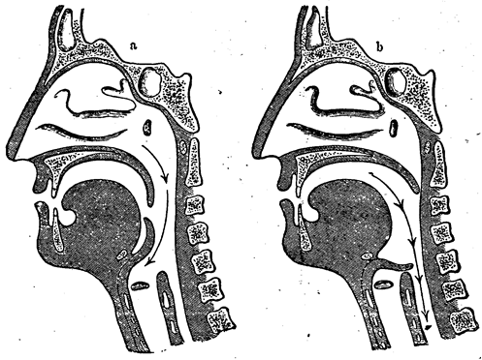

Воздухоносные пути

Приложение № 2
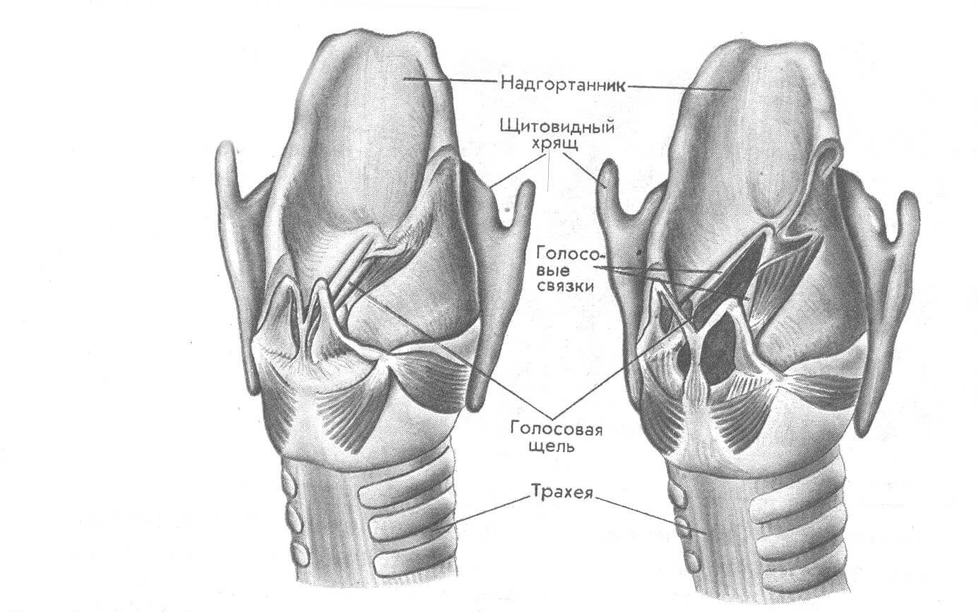

Гортань

Приложение № 3
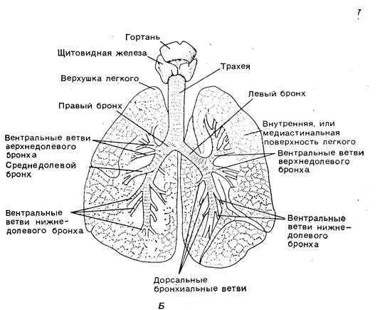
Трахея

Приложение№4

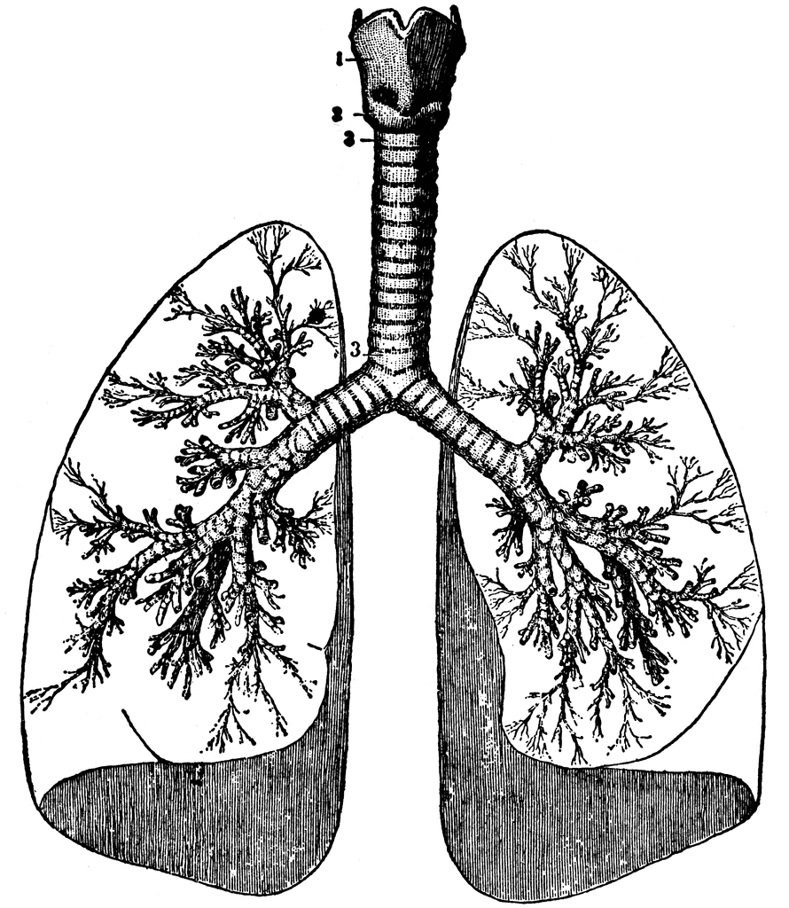

Лёгкие

Приложение № 5
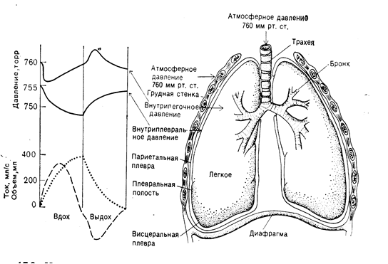
Плевра

Наумов Н.П., Карташов Н.Н. «Зоология позвоночных», М.: Высшая школа, 2009 г. стр. 39
Стерки П. (Перевод с английского Алексеенко Н.Ю.) «Основы физиологии», М.: «Мир», 1984 г. Стр. 62
Наумов Н.П., Карташов Н.Н. «Зоология позвоночных», М.: Высшая школа, 2009г. Стр. 43
Стерки П. (Перевод с английского Алексеенко Н.Ю.) «Основы физиологии», М.: «Мир», 1984 г. Стр. 66
Шмидт – Ниельсен К. (Перевод с английского Гроздовой М.Д.) «Физиология животных», СПб: «Наука», 2011г. Стр. 81
Шмидт – Ниельсен К. (Перевод с английского Гроздовой М.Д.) «Физиология животных», СПб: «Наука», 2011г. Стр. 84

